Рисунок 1
Образец: два автобуса, два букета, …
- Назови предметы, когда их много.
- Сколько слогов в этих словах?
- Составь предложения с этими словами.
- Игра «Назови ласково»
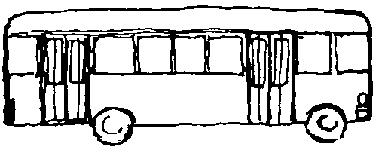  АВТОБУС | 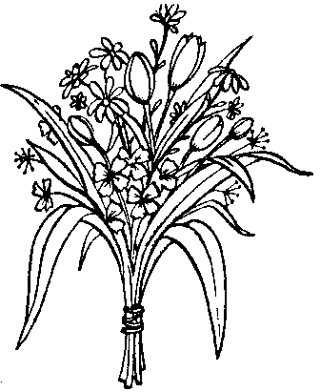  БУКЕТ |   ГНОМ
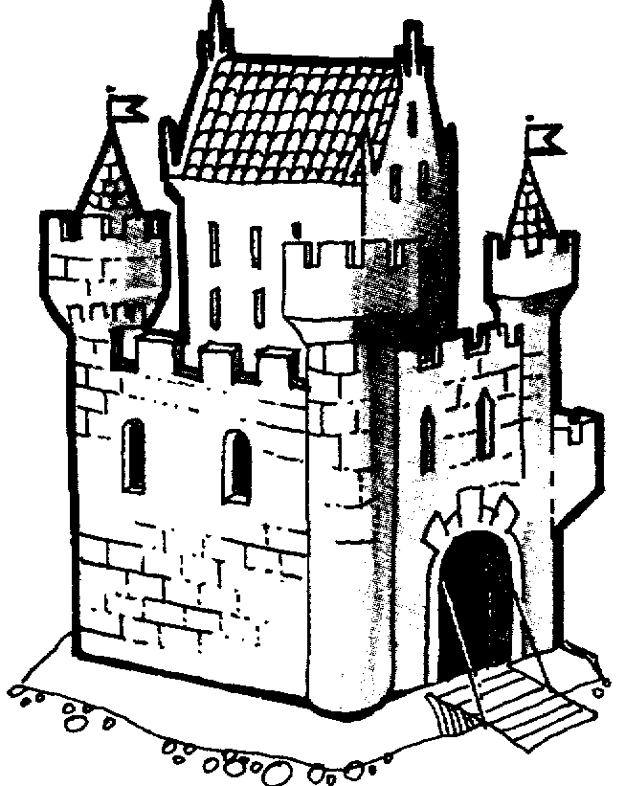  ЗАМОК  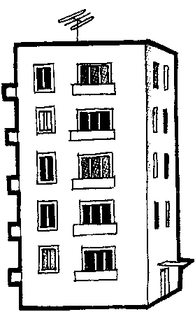  ДОМ | 2  3  4 |   БАНАН    КОТ
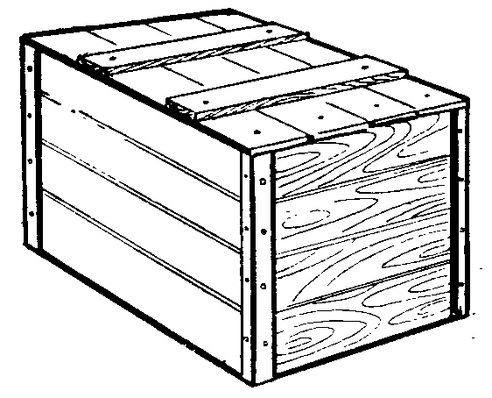  ЯЩИК |   МЯЧ |   КЛЮЧ

